В честь празднования 60 летия со дня полета Ю.А.Гагарина
Тема: «Путешествие в космос».

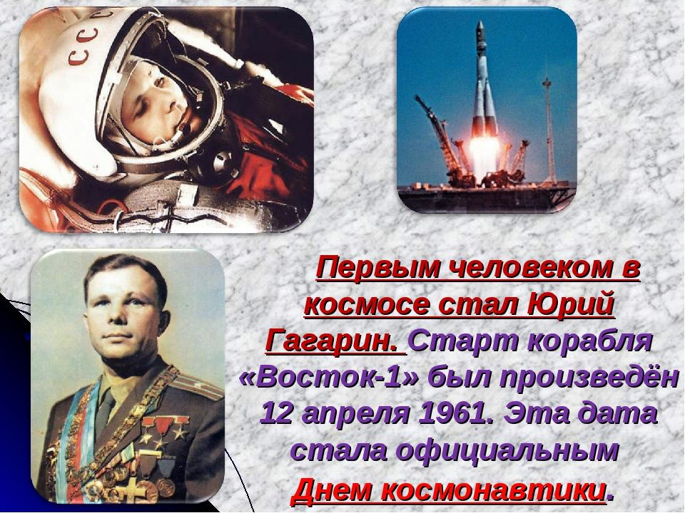
Цель:1. Расширить представления детей о космонавтике.
2. Воспитать чувство патриотизма и гордости за Отечество.
Воспитатель:
День сегодня не простой,
Это в мире знает каждый.
Впервые в космос полетел
Человек с Земли отважный.
Дорогие ребята, мы с вами собрались на празднике, посвященному Дню космонавтики. Загадочный мир звезд и планет с давних времен притягивал к себе внимание людей. Но ближе и доступнее он стал только с проникновением человека в космическое пространство.
Давайте посмотрим, как это происходило.
Видеопризентация
На протяжении многих веков людей манил космос своими тайнами и загадками. Человечество задавало себе многие вопросы о космосе, на которые не было ответов. Люди пытались познать тайны космоса, постепенно накапливая знания о нем.
Нашу землю вместе с воздушной оболочкой окружает бесконечно большое пространство. Это космос. В нём находятся небесные тела: Солнце, планеты, звёзды, метеориты.
Сначала изучать космос человеку помогали космические аппараты – искусственные спутники. Первый спутник был запущен на орбиту Земли в 1957 году в России. Летательный аппарат весил 83,6 килограмма, имел форму шара и летал 92 дня, совершив 1440 оборотов вокруг земли.
Сегодня на орбите находится около 300 спутников. Они служат для того, чтобы передавать по всему миру телефонные разговоры, телевизионные передачи, информацию о погоде.
Вслед за спутниками в космос отправились космические корабли. Прежде чем в космос полетел первый человек, ученые сначала отправляли в космическую неизвестность различных животных. Первыми «космонавтами» - разведчиками были кролики, насекомые, даже микробы и конечно же собаки.
Белка и Стрелка, - отправившись в космический полет, вписали свои имена в историю мировой космонавтики. Запущенные в космос 19 августа 1960 года на борту прототипа корабля "Восток", они стали первыми живыми существами с планеты Земля, которые пробыли на орбите более суток и благополучно вернулись домой.
После первых успешных экспериментов на животных, для полётов в космос начали готовить людей. Так появилась новая профессия – космонавт. Космонавт – это человек, совершивший космический полёт и проводящий в полёте испытания и эксплуатацию космической техники.
Первым человеком, совершившим полет в космическое пространство стал Юрий Алексеевич Гагарин. Это имя известно во всем мире. 12 апреля 1961 года на корабле «Восток-1» он совершил полёт в космическое пространство, сделав один оборот вокруг земли за 1 час 48 мин.

В космосе очень мало воздуха и обычный человек в нем не сможет дышать. Именно поэтому на космонавта, который полетел в космос, одели вот такой скафандр. Скафандр очень теплый и защищает космонавта от холода даже в космосе. Кроме того – в скафандре человек может дышать – он снабжает человека воздухом.
В космосе предметы не могут упасть и разбиться. Вместе с космонавтами они свободно плавают внутри космического корабля. Это происходит потому, что на космических кораблях возникает состояние невесомости, при котором человек и окружающие его предметы теряют вес (становятся легче пушинки).
Дорога в космос была открыта!
Воспитатель: Представьте себе, что вы будущие космонавты, и мы отправляемся на космодром.
Зарядка:
Мы идём на космодром,
Дружно в ногу мы идём.
Мы походим на носках,
Мы идём на пятках.
Вот проверили осанку.
И свели лопатки (ходьба на носках, на пятках).
Побежим ребята дружно -
Разминаться всем нам нужно.
Воспитатель: Людям всегда хотелось знать, есть ли жизнь на других планетах? А если есть, то кто там живет? Но чтобы это узнать, надо до планет долететь. А на чём сейчас мы сможем полететь в космос?
(Ответы детей).
Воспитатель: Давайте соберём ракету

«Собрать ракету»
Воспитатель: Ракету мы с вами собрали. А теперь нам надо лететь в космос.
Воспитатель: Ну, что отправляемся в путешествие?
Экипаж занять свои места, к запуску ракеты приготовиться!
Дети: Есть приготовиться!
Ведущий: Пристегнуть ремни!
Дети: Есть пристегнуть ремни! (Имитируют движение.)
Ведущий: Соединить контакты!
Дети: Есть контакты! (Хлопок в ладоши 1 раз.)
Ведущий: Завести моторы!
Дети: Есть завести моторы! (Имитируют движение.)
Ведущий: К старту готовы?
Дети: Готовы! (Стоят на месте.)
Ведущий: Пять, четыре, три, два, один…
Дети: Пуск! (Хлопают в ладоши, Садятся.)
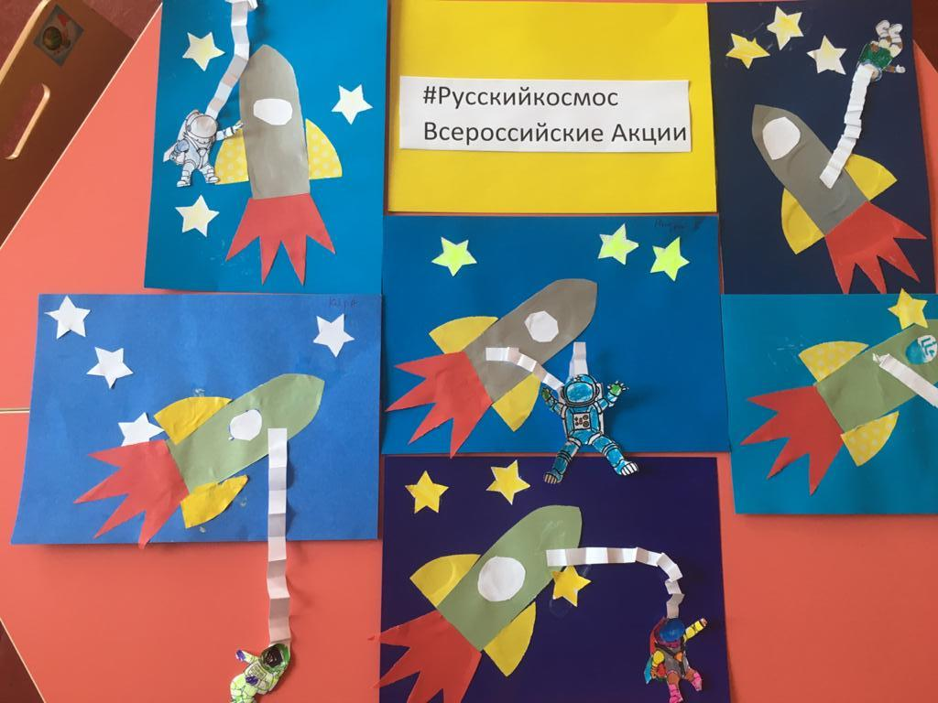
Воспитатель: Ребята мы с вами прилетели на «Планету Умняшек».
«Планета Умняшек».
1. Ребята, а на какой планете мы с вами живем? (Земля).
2. Фамилия первого космонавта полетевшего в космос? (Гагарин)
3. Как звали собак, которые первыми вернулись из космоса? (Белка и Стрелка).
4. Что сказал Юрий Гагарин в момент старта? (Поехали)
5. Назовите космический корабль, на котором Гагарин отправился в космос? («Восток»)
6. Как называется защитный костюм космонавта? (скафандр)
7. Самая большая и горячая звезда во Вселенной? (Cолнце).
8. Как называется летательный аппарат, в котором летят в космос? (Космический корабль).
9. Самый быстрый вид транспорта, созданный на Земле? (Ракета).
10. Сколько минут Юрий Гагарин находился в космосе? (1 час 48 мин)
11. Как называется и животное, и созвездие? (Медведица).
12. Назовите фамилию первого космонавта вышедшего в космос. (А. Леонов).
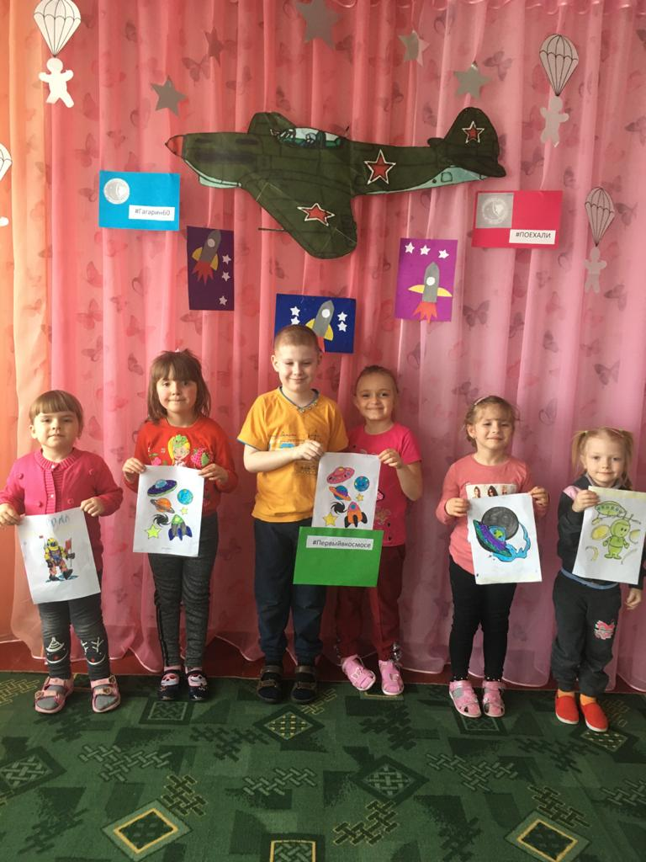
Воспитатель: Молодцы, ребята! Ответили на все вопросы. А мы покидаем эту планету и отправляемся на другую, и она называется «Спортивная».
Жители этой планеты приготовили для нас эстафету.
Конкурс «Невесомость».
В космосе любой предмет ничего не весит. Это состояние называется невесомостью. Все предметы в космическом корабле прикреплены к своему месту. Если этого не сделать, они будут свободно парить. В таких условиях любой человек становится силачом. В невесомости не только человек, но и предмет теряет свой вес. Мы сейчас попробуем с вами пронести воздушный шарик на вытянутой руке на ракетке.
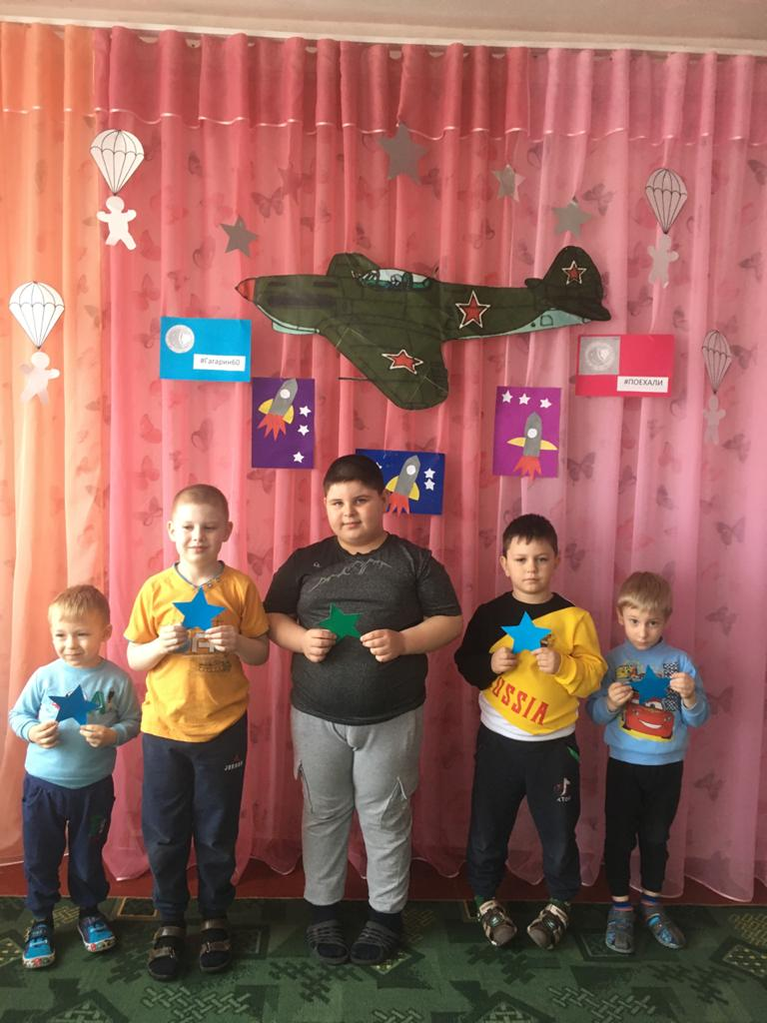
«Путешествие по планетам»
Воспитатель: А сейчас мы с вами совершим короткое путешествие по всем планетам солнечной системы, но что мы видим, в космосе случилась беда, все планеты потерялись!
Ребята, необходимо собрать все планеты, расставить по местам и назвать их «Правильно расставь планеты»
(Земля, Уран, Нептун, Сатурн, Венера, Меркурий, Марс, Плутон, Юпитер). (Дети вывешивают и называют планеты).
А проверить, правильно ли вы распределили планеты, мы сможем при помощи физминутки про планеты.
Физминутка.
На луне жил звездочёт — («Смотрят» в телескоп)
Он планетам вёл учёт: (Показывать в небо рукой)
Меркурий — раз, (Описать круг руками)
Венера-два, (Хлопок)
Три — земля, четыре — Марс, (Присесть)
Пять — Юпитер, шесть — Сатурн, (Наклон вправо-влево)
Семь — Уран, восемь — Нептун, (Наклон вперёд, прогнуться назад)
Девять — дальше всех — Плутон, (Прыжок)
Кто не видит — выйди вон! (Развести руки в стороны)
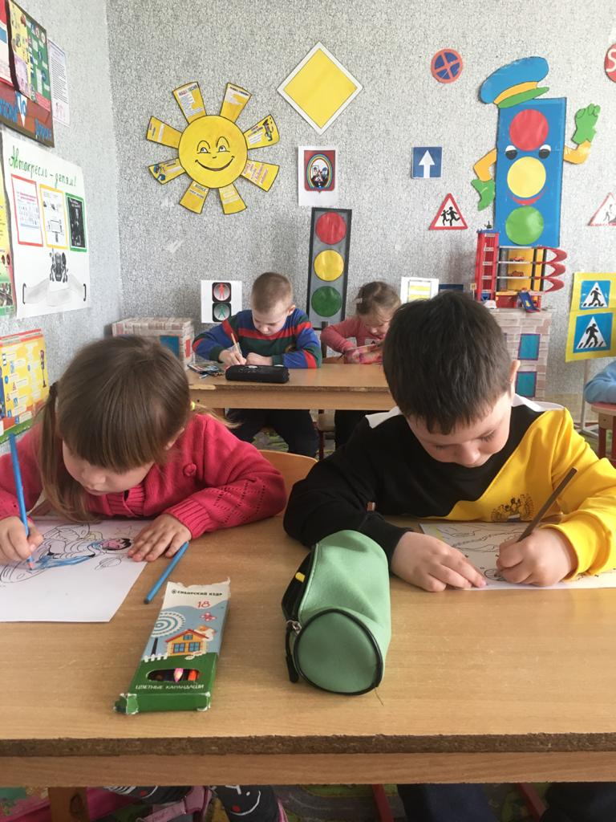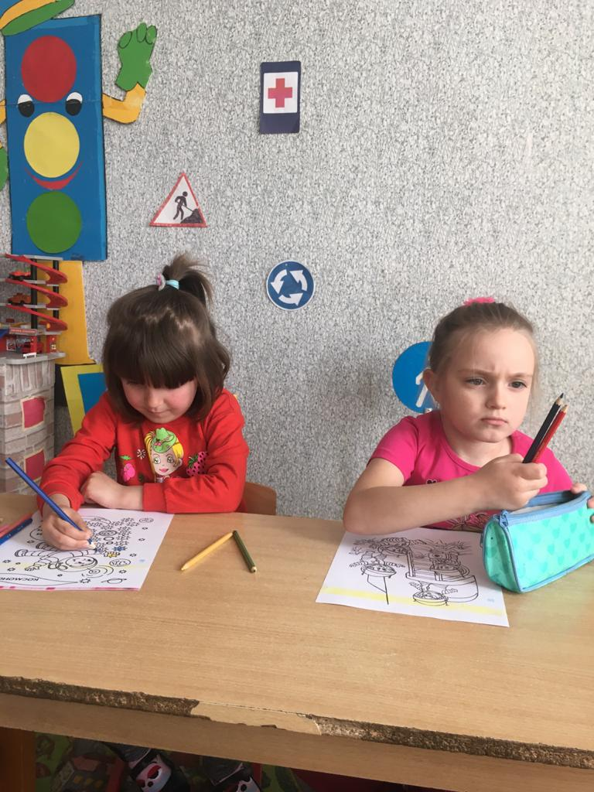

Игра «Собёрем космический мусор»
ХОД ИГРЫ:
Дети делятся на 2 команды с равным количеством человек за линией на одной стороне площадки. У детей в руках пустые ведерки, а на полу небольшие мячи (кубики).
По сигналу воспитателя дети собирают мячи (кубики) в своё ведёрко в.
Усложнение:
-передвигаться только гигантскими шагами;
-передвигаться только прыжками на 2-х ногах.
Воспитатель: Ну, что ребята пора возвращаться на нашу планету Земля. Летим обратно.

Воспитатель: Всем спасибо! Поздравляю вас с успешным возвращением на Землю.

